**André Eduardo, André Wruck, Guilherme Dalmarco**

**Tela de Login**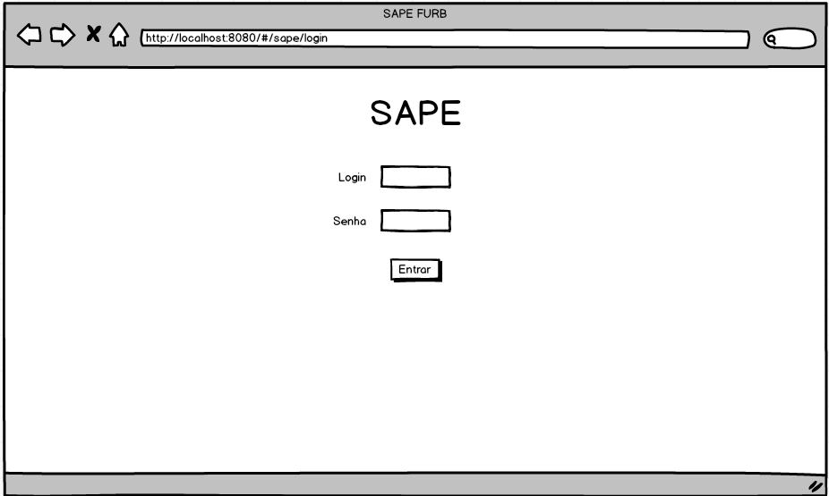

**Tela de cadastro de eventos**

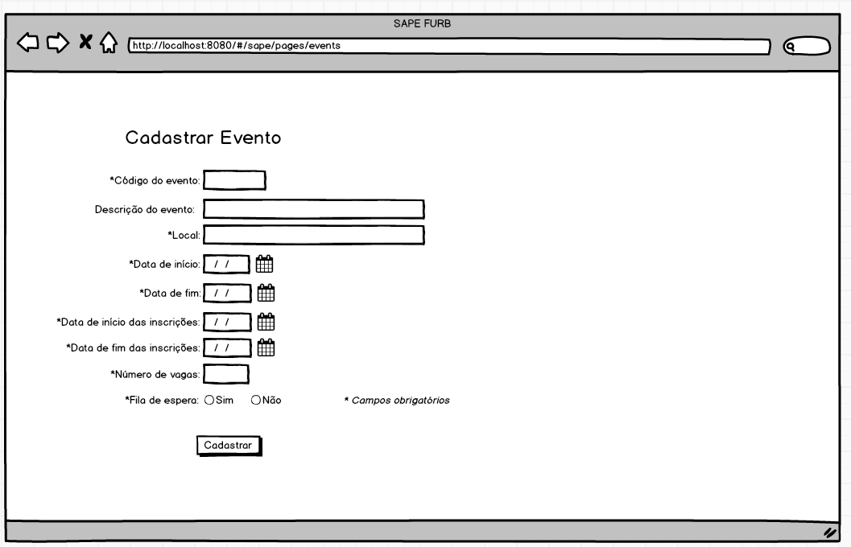

As outras telas de cadastro serão semelhantes a tela do cadastro do evento.